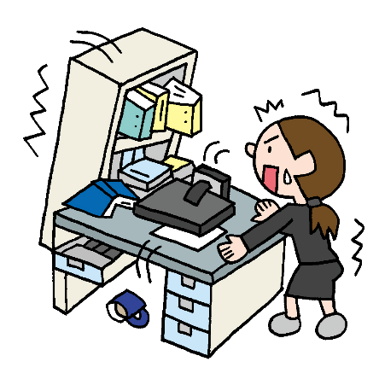
社員と会社を守るための防災「これをやれば」取組リスト
💡これをやれば地震に備えられる！！ 社内待機の取組リスト
- 建物の耐震性を確認する
- キャビネット等の転倒や窓ガラス等の落下を防止する
- 飲食料品などの生活必需品を備蓄する
- 発災時の対応手順を事前に計画する
- 発災時の出退勤ルールを作成する
- 従業員等の安否を確認する方法を定める
- 従業員等への防災研修を実施する

地震が起きたら慌てず社内待機
※地震に備えるための社内待機の取組について詳しくは第２章２（８～１４ページ）をご覧ください。
💡これをやれば風水害に備えられる！！ 取組リスト
- ハザードマップで風水害のリスクを把握する
- 企業タイムラインを作成する
- 避難所と避難経路を確認する
- 施設や備品が浸水しないように対策する
- 気象や防災に関する情報を取得する

警戒レベルに応じて適切に避難

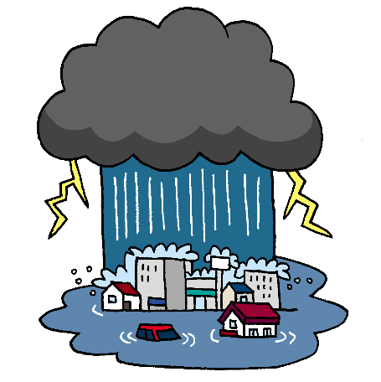
※風水害に備えるための取組について詳しくは第３章１～２（１７～２０ページ）をご覧ください。

